



08
Autunno

25 novembre
2010
Università degli Studi di Bari Aldo Moro
Salone degli Affreschi
Piazza Umberto I, 1 – Bari

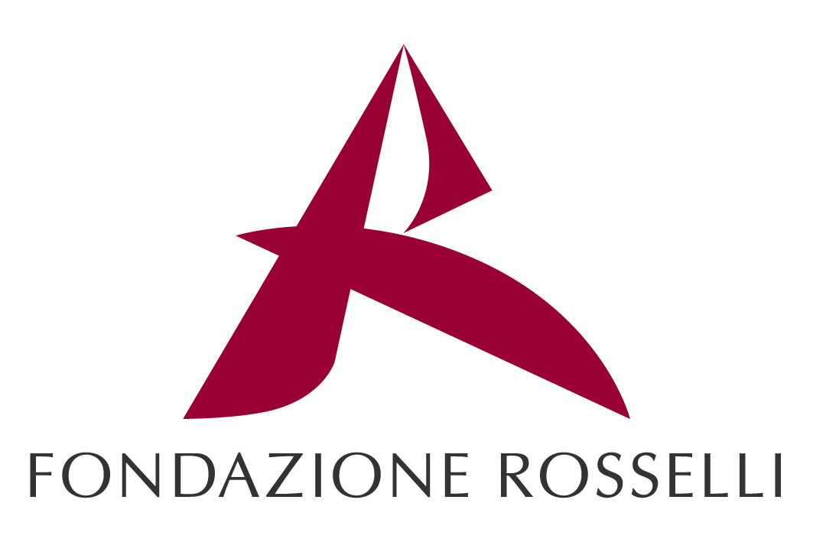
ENTE ORGANIZZATORE
corso Giulio Cesare 4/Bis B- 10152 Torino
e-mail: fondazione.torino@fondazionerosselli.it

Convegno
Finanziarie Regionali:
quale governance degli strumenti finanziari a sostegno dell'innovazione

Programma del Convegno
11.00 Registrazione partecipanti
11.30 Saluti
Loredana Capone, Vice presidente Regione Puglia
Antonio Caponetto, Presidenza del Consiglio dei Ministri, Dipartimento per gli Affari Regionali, Dirigente Coordinatore Ufficio attività internazionali e politiche settoriali
11.45 Presentazione del rapporto di ricerca
Mario Calderini, Professore ordinario Politecnico di Torino
12.15 Attenzioni e prescrizioni nella promozione del capitale di rischio
Marco Nicolai, Direttore Generale Finlombarda S.p.A.
13.00 Dibattito
13.45 Conclusioni
Ernesto Somma, Presidenza del Consiglio dei Ministri, Dipartimento per gli Affari Regionali, Coordinatore struttura di missione P.O.R.E. - Progetto Opportunità delle Regioni in Europa

14.00 Lunch

Il convegno intende affrontare il tema della governance degli strumenti finanziari finalizzati alla dotazione di capitale di rischio in PMI innovative ed il ruolo che le Finanziarie Regionali possono avere nella ideazione, promozione e implementazione di tali strumenti. Attraverso una analisi delle recenti esperienze in ambito regionale, si metteranno in luce gli attuali modelli di interazione tra Regione, Finanziarie Regionali e soggetti privati e gli strumenti finanziari di supporto al capitale di rischio di cui le Finanziarie Regionali dispongono, al fine di sensibilizzare e fornire adeguate indicazioni di policy alle Regioni Obiettivo Convergenza.
A partire dalla ricognizione delle esperienze più interessanti sviluppate a livello internazionale, nazionale e regionale di intervento pubblico a supporto del capitale di rischio e della specifica strumentazione finanziaria utilizzata, verranno discusse, inoltre, alcune linee guida sui modelli ottimali di definizione, progettazione ed attuazione di strumenti finanziari per il capitale di rischio che vedono coinvolte Regioni, Finanziarie Regionali e soggetti privati. Tali linee guida possono costituire un utile riferimento per quei contesti che vogliono avviare iniziative di supporto al capitale di rischio, ma che sono privi di una adeguata strumentazione e di un track record nella progettazione di interventi di questo tipo.

L’evento, organizzato dalla Fondazione Rosselli, è stato finanziato dalla Presidenza del Consiglio dei Ministri - Dipartimento Affari Regionali “Organismo Intermedio PON "Governance e Azioni di Sistema 2007-2013" - Obiettivo Convergenza- Asse E Obiettivo Specifico 5.2”, nell’ambito del seguente progetto: “La governance di strumenti finanziari finalizzati alla dotazione di capitali di rischio in imprese di piccole o medie dimensioni a vocazione fortemente innovativa o improntate alla massima efficienza nell’erogazione e/o gestione di servizi alla comunità: il ruolo delle finanziarie regionali”.

